传光授帽-护生的心灵净化和思想升华
——护理学院开展5·12国际护士节传光授帽活动案例
护理学院党总支
随着科学的进步和社会的发展，人们观念发生了极大的变化。新的护理观念的形成使护理工作从单一的功能制护理发展为整体护理，形成了“以人为中心”的新的护理模式，护理从治疗扩大到预防，从生理扩大到心理，从个体扩大到社会。这就要求护理人员的综合素质必须大大提高，必须在掌握医护专业知识的同时，还要具有宽泛的人文社科知识、健全的人格和良好的人文素质。2008年以来，每年庆祝“5.12”国际护士节到来之际，在护理专业学生中开展纪念“提灯女神”活动和进行庄严的“传光授帽”宣誓仪式，向即将踏入实习岗位的护生们传承了护士职业的神圣与承诺，进行了一次特殊的职业教育和心灵洗涤，激发了广大护理专业学生的责任感、使命感。
一、职业道德和人文素质的培养，是现代护理教育的要求。
现代护理学是为人类健康服务的，护理工作的对象是人，护士在关注患者疾病的基础上，首先必须尊重人，关爱人，必须具有很强的人文精神。
护理事业是一项与人的生命质量密切相关、关系到人类健康、幸福、安宁的伟大事业。“5.12’国际护士节是是为了纪念近代护理的创始人——英国护士弗洛伦斯南丁格尔（“提灯女士”）而设立的。每年的庆祝“5.12’国际护士节，组织学生开展纪念护理先驱、讴歌奋斗在抗震救灾前线、突发疫情和在平凡的护理岗位中默默奉献的“白衣天使”们的感人事迹，旨在激励广大护生们对护理职业精神的崇尚，继承和发扬护理事业的光荣传统、以“爱心、耐心、细心、责任心”对待每一位病人、做好护理工作；鼓励护生们热爱自己的专业，视护理为自己的终生事业，仿效榜样学习救死扶伤的人道主义精神。
二、传光授帽宣誓是忠诚护理事业庄严的承诺
洁白的燕帽，象征着圣洁的天使；燃烧的蜡烛，象征着“燃烧自己，照亮他人”。每年5月12日国际护士节传光授帽仪式是护生成为一名“白衣天使”重要而庄严的时刻，在悠扬的《护士赞歌》中，学生代表面带微笑，半跪在近代护理先驱—南丁格尔像前，从护理专家手中接过点燃象征南丁格尔精神的红烛，接受护理前辈为自己戴上圣洁的燕帽，聆听前辈的赠言。全体护生同时点燃了“燃烧自己、照亮他人”的烛光并庄严宣誓：我志愿学习护理专业，谨奉社会主义人道主义精神，坚定救死扶伤的信念，履行护士的职责。以真心、爱心、责任心对待每一位病人，永葆白衣天使的圣洁；求实进取、勤奋学习、忠于职守、热爱专业，永记今天的决心和誓言，接过前辈手中的蜡烛，燃烧自己，照亮他人，把毕生的精力奉献给护理事业。现场气氛使每个护生的心灵得到了净化，感受到白衣天使这个职业崇高和光荣。同学们在南丁格尔像前接过前辈手中的红烛，接受前辈为自己戴上圣洁的燕帽时，就意味着，从现在起，要担负起承载生命、救死扶伤的神圣使命，将履行救死扶伤、防病治病的人道主义护士天职，把真诚的爱心无私奉献给每一位病人；她们将为预防疾病、保护生命、减轻痛苦和促进人类健康事业奉献青春与热血。
三、授帽宣誓仪式对护生的心灵净化和思想升华
护生是授帽宣誓仪式活动的主体，每一次活动后学生都怀着无比激动的心情表达了对护理事业的向望和憧憬。有学生这样表述：
当我走上台时，心理有一种说不出的喜悦与新鲜。我因成为白衣天使而喜悦，因第一次参加这样的仪式而新鲜。当我伴着护士赞歌跪在授帽台前，戴上燕帽、接过蜡烛之后我的心好像被人紧紧地握了一下，眼里噙着泪却强忍着。当我手捧着蜡烛举手宣誓时，我的心已不是喜悦与新鲜，而是一种神圣。
这是我生命中的一个光点，在这庄严而神圣的一刻，我不再是一个平淡无奇的女孩，而是接过南丁格尔提灯的继承者，那是我生命最美的开始。举手宣誓时，我的心情最不平静，这不是一般的誓言，是我从学生到护士角色的过渡，更是我今后工作的基础。我会牢记誓词，鞭策一生。
面对台下的护理前辈和教育我们的老师，我感到我是多么幸福和自豪。当我一句句念着誓词，心中的激动难以形容，只觉得嗓子眼紧紧的，心跳得嘣嘣的，眼泪禁不住掉出来。为那圣洁的燕帽，为那明亮的提灯，更为那南丁格尔没有走完的护理路程。此时此刻，不论别人如何看待我的工作，我都无悔于当初的选择，我要在护理工作中实现我人生的价值。
看到这一篇篇字里行间都充满了热爱护理事业，为事业而奋斗的豪情壮语，证明了授帽宣誓仪式是对学生进行职业道德和素质教育的一种良好的载体，对学生进入护士角色起到了积极的推动作用，作为护理教育者为护理事业的后继有人感到欣慰！
四、授帽宣誓仪式传承着护理先驱的职业精神
南丁格尔高贵的品质、坚定的意志、富有灵活性的开创性实践以及她的献身护理事业的精神，逐步演变为护理文化的精髓——护理职业精神。
1．无私奉献，崇高的献身精神
护理事业是一项与人的生命质量密切相关的、伟大的事业，关系到人类的健康、幸福、安宁。以南丁格尔和优秀护士为榜样，感受她们为人类健康而自觉献出一切的优质品质，为事业而无私奉献的人生观与世界观，
2.终身学习，可贵的进取精神
现在知识更替周期愈来愈短，一张文凭定终身的年代一去不复返了。要使自身的专业水平与文化知识跟上时代发展，只有进行终身学习，连续不断的专业学习与文化积累。终身学习，作为一种可贵的进取精神，是一个优秀护士保持一流文化素质的根本途径。
3.亲密合作，优秀的团队精神
护理活动，需要个体的优秀表现，更需要团队的合作精神。无论是对患者的临床护理，还是工作以外的延伸服务，都要依靠大家的通力合作才能完成。只有具备了较高文化素质的人群，才能充分地发挥团队合作的威力，才能在重大事件中挽救更多的生命。
护理文化教育是培养护士人文素质的重要环节，21世纪的护理队伍应该是具有一流专业和一流素质的新型护理队伍。教育的根本目的是塑造人，不仅要培养护士从事临床工作的突际能力，更重要的是培养具有真心、爱心和责任心的生命守护者。护理专业的毕业生们，正在各自的护理工作岗位上，在“提灯女神”南丁格尔的引领下，用实际行动，象燃烧的蜡烛样，守护着生命。诠释着“白衣天使”神圣而平凡的职业。

点评：
护理工作是一个崇高而伟大职业，她承担着救死扶伤、为人类健康服务的艰巨任务。“白衣天使”们象蜡烛一样燃烧自己，照亮他人；她们用朴实而圣洁的形象诠释着职业的内涵，她们以爱心、耐心、细心、责任心，用青春和亮丽点燃那风中摇曳的生命之火。她们是守护生命的神圣天使。一年一度的“5.12”国际护士节传光授帽仪式，学生面对南丁格尔像进行宣誓，由护理教师们点燃学生手中的蜡烛，为学生佩带代表着神圣职责的燕帽，传承护士职业的神圣与承诺。已成为护理学院对学生进行职业道德和素质教育的良好载体和优良传统，深受学生喜爱的一项特色活动。

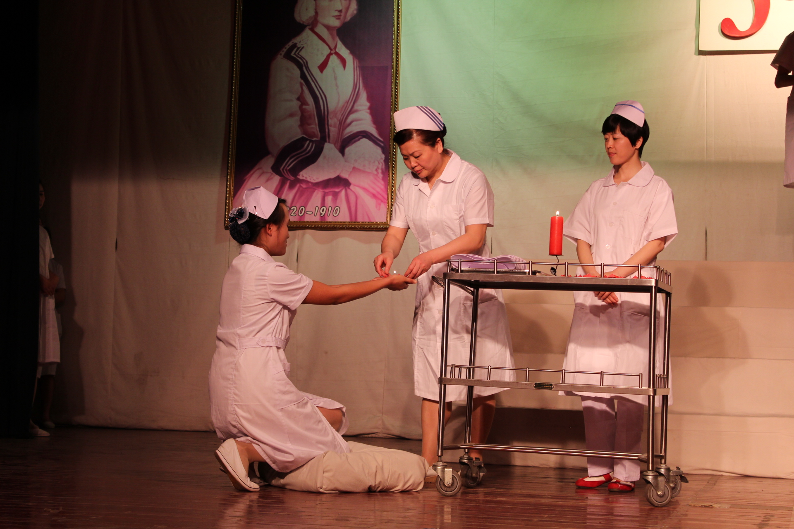
照片：
接过前辈点燃的蜡烛，薪火相传。燃烧自己，照亮别人。
庄严宣誓：以真心、爱心、责任心对待每一位病人，永葆白衣天使的圣洁，把毕生精力奉献给护理事业。
